**PENGARUH METODE BERNYANYI TERHADAP MINAT ANAK USIA DINI PADA SENI KEISLAMAN DI RA NURUL IMAN**

**SKRIPSI**

Diajukan untuk Memperoleh Gelar Sarjana Pendidikan Agama Islam pada Jurusan Pendidikan Islam Anak Usia Dini (PIAUD)



Disusun Oleh:

Muajilah NIM. 1702005

# PROGRAM STUDI PENDIDIKAN ISLAM ANAK USIA DINI SEKOLAH TINGGI AGAMA ISLAM DARUL FALAH

# 2021

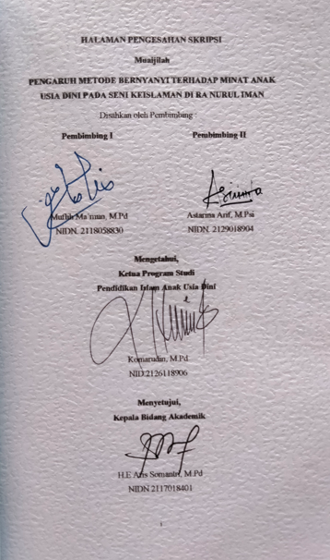

# KATA PENGANTAR

Alhamdulillah. Puji syukur penulis panjatkan kehadirat Allah Swt yang telah memberikan nikmat, ilmu pengetahuan, kemudahan, dan petunjuk-Nya sehingga penulis dapat menyelasaikan skripsi ini. Shalawat dan salam semoga selalu tercurah kepada Nabi Muhammad Saw yang kita harapkan *syafa’at*nya nanti dihari akhir.

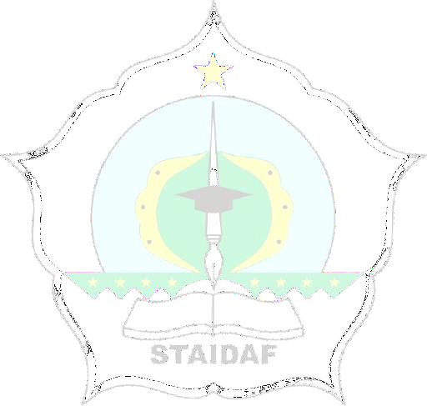Dalam proses penyelesaian skripsi ini, penulis mendapat bantuan dari berbagai pihak baik berupa bantuan materil maupun dukungan moril. Pada kesempatan ini, penulis ingin mengucapkan terimakasih kepada seluruh pihak yang telah membantu dalam penyelesaian skripsi ini.

# DAFTAR ISI

HALAMAN PENGESAHAN SKRIPSI i

HALAMAN PERNYATAAN ii

KATA PENGANTAR iii

UCAPAN TERIMAKASIH v

ABSTRAK vi

DAFTAR ISI viii

DAFTAR TABEL xi

DAFTAR GAMBAR xii

DAFTAR LAMPIRAN xiii

BAB I PENDAHULUAN 1

* 1. Latar Belakang Penelitian 1
  2. Identifikasi Masalah 7
  3. Rumusan Masalah 8
  4. Tujuan Penelitian 8
  5. Manfaat Penelitian 8
  6. Struktur organisasi skripsi ........................................................................9

BAB II KAJIAN PUSTAKA 10

* 1. Pendidikan anak usia dini 10
  2. Metode bernyanyi 15
     1. Pengertian Metode bernyanyi 15
     2. Tujuan Metode bernyanyi 15
     3. Manfaat Metode bernyanyi..........................................................................................19
     4. Kelebihan dan kekurangan Metode bernyanyi ..................... ..........................................................................................................19
  3. Minat belajar 21
  4. Seni keislaman .............................................................................................23

BAB III METODE PENELITIAN 35

* 1. Desain Penelitian 35
  2. Lokasi Penelitian 35
  3. Populasi dan sampel 35
  4. variabel penelitian 36
  5. Teknik pengumpulan data 36
  6. Teknik Analisis Data 41

BAB IV PEMBAHASAN 42

* 1. Deskripsi Lokasi Penelitian 42
     1. Profil RA Nurul Iman .....................................................................42
  2. Temuan penelitian 43
  3. Pembahasan 54

BAB PENUTUP 57

* 1. Kesimpulan 57
  2. Saran 58

DAFTAR PUSTAKA 60

LAMPIRAN xiv